Тема 4. Таймеры и прерывания

4.1. Назначение и архитектура таймеров в STM32
Таймеры являются одним из наиболее важных и функционально насыщенных периферийных устройств любого микроконтроллера. В STM32 они применяются для решения широкого круга задач: от простого отсчёта времени и планирования периодических действий до генерации сложных сигналов, измерения параметров внешних импульсов и управления силовой электроникой. Благодаря наличию развитой системы таймеров микроконтроллер STM32 способен заменять собой множество специализированных микросхем, обеспечивая при этом значительную гибкость за счёт возможности программного управления их поведением.
Семейство STM32 содержит несколько групп таймеров, различающихся по функциональным возможностям. Таймер с расширенными функциями (TIM1) предназначен преимущественно для управления трёхфазными приводами и содержит дополнительные аппаратные блоки, такие как комплементарные выходы ШИМ с программируемым «мёртвым временем» и вход экстренного отключения. Таймеры общего назначения (TIM2–TIM5) являются наиболее универсальными и используются в большинстве приложений. Каждый из них содержит 16-битный счётчик, 16-битный предделитель частоты, автоперезагружаемый регистр и четыре канала захвата/сравнения. Дополнительно в STM32 присутствует базовый таймер (TIM6, TIM7) и системный таймер ядра SysTick.
Все таймеры STM32 построены на единой базовой архитектуре, что упрощает переход от одного таймера к другому. Основными блоками любого таймера являются: входной блок управления тактированием, предделитель частоты (Prescaler), счётчик (Counter), автоперезагружаемый регистр (ARR) и блок захвата/сравнения (Capture/Compare). Такое единообразие позволяет, освоив работу с одним таймером, легко применять полученные знания ко всем остальным.
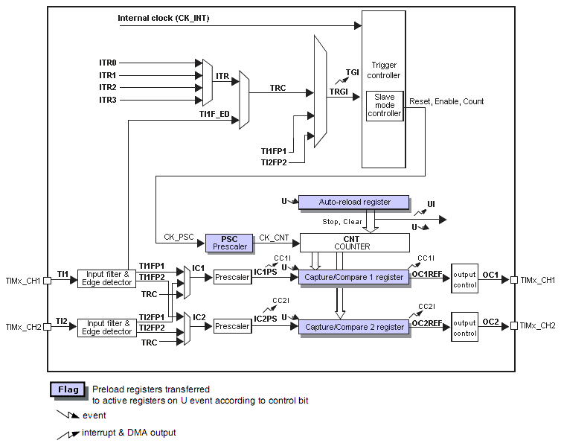
Рисунок 4.1 — Структурная схема таймера общего назначения STM32 с выделенными блоками предделителя, счётчика, регистра ARR и каналов захвата/сравнения

4.2. Принцип работы таймера. Предделитель и период
Фундаментальный принцип работы любого таймера STM32 основан на последовательном подсчёте тактовых импульсов. Тактовый сигнал поступает на вход таймера от системной шины (APB1 или APB2), проходит через предделитель частоты и далее подаётся на счётчик. Счётчик инкрементируется (или декрементируется, в зависимости от режима) на каждый тактовый импульс до тех пор, пока не достигнет значения, записанного в автоперезагружаемый регистр (ARR). В этот момент происходит событие переполнения (update event), счётчик сбрасывается в ноль, и начинается новый цикл счёта.
Предделитель частоты (Prescaler) — это 16-битный регистр, позволяющий разделить входную тактовую частоту таймера на целое число от 1 до 65536. Важно понимать, что поскольку цифровой счётчик начинает отсчёт с нуля, фактический коэффициент деления равен значению в регистре Prescaler плюс единица. То есть для деления частоты на 2 необходимо записать в регистр значение 1, на 3 — значение 2, и так далее.
Частота тактирования таймера вычисляется по формуле:
$$F_timer = F_bus / (Prescaler + 1)$$
Где $F_bus$ — частота шины, к которой подключён таймер.
Для STM32F103 таймеры TIM2–TIM7, TIM12–TIM14 подключены к шине APB1 (максимум 36 МГц, но при делении AHB тактирование может быть удвоено до 72 МГц), а TIM1, TIM8–TIM11 — к шине APB2 (до 72 МГц).
Период переполнения таймера определяется значением в регистре ARR: T_overflow = (ARR + 1) / F_timer
Рассмотрим практический пример. Пусть тактовая частота шины APB1 составляет 48 МГц (типичное значение для STM32F030 после настройки PLL). Требуется получить прерывание с периодом 500 мс (то есть частотой 2 Гц).
Шаг 1. Выбираем предделитель так, чтобы частота таймера была удобной для расчётов. Пусть Prescaler = 48000 - 1 = 47999. Тогда частота таймера составит: F_timer = 48 000 000 / 48000 = 1000 Гц
Это означает, что один тик счётчика соответствует 1 мс — очень удобное значение.
Шаг 2. Для получения периода 500 мс необходимо, чтобы счётчик досчитал до 500. Значит, ARR = 500 - 1 = 499.
Таким образом, настроив Prescaler = 47999 и ARR = 499, мы получим прерывание по переполнению таймера каждые 500 мс.
При настройке таймера в STM32CubeMX пользователь вводит значения Prescaler и Counter Period непосредственно в соответствующие поля. Важно помнить о необходимости вычитать единицу из желаемого значения, так как регистры таймера начинают отсчёт с нуля.

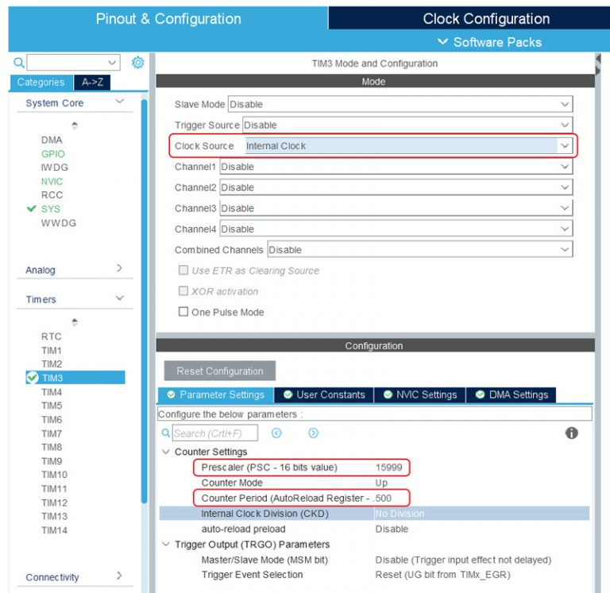
Рисунок 4.2 — Окно настройки параметров таймера в STM32CubeMX с выделенными полями Prescaler и Counter Period

4.3. Режимы счёта таймера
Счётчик таймера может работать в нескольких режимах, определяющих направление и характер счёта. Выбор режима осуществляется через биты CMS (Center-aligned Mode Selection) и DIR (Direction) в регистре управления таймера CR1.
Режим счёта вверх (Up-counting) — наиболее распространённый режим. Счётчик инкрементируется от нуля до значения, записанного в регистр ARR. При достижении ARR происходит событие обновления, счётчик сбрасывается в ноль, и цикл начинается заново. В этом режиме событие обновления генерируется только при переполнении. Этот режим используется в большинстве приложений: для отсчёта времени, генерации ШИМ с выравниванием по фронту, измерения длительности импульсов.
Режим счёта вниз (Down-counting) — счётчик декрементируется от значения ARR до нуля. При достижении нуля происходит событие обновления, и счётчик снова загружается значением ARR. Этот режим может быть полезен в приложениях, где требуется обратный отсчёт, например, при реализации таймеров с видимым обратным отсчётом.
Режим счёта вверх-вниз (Center-aligned) — счётчик инкрементируется от нуля до ARR-1, затем декрементируется обратно до 1, после чего цикл повторяется. Событие обновления генерируется как при достижении ARR, так и при достижении нуля. Этот режим специально предназначен для генерации ШИМ с выравниванием по центру, что критически важно в приложениях управления двигателями, так как позволяет минимизировать пульсации тока и снизить электромагнитные помехи.
Выбор режима счёта влияет на частоту генерируемого сигнала. В режиме вверх-вниз при тех же значениях Prescaler и ARR частота ШИМ будет вдвое ниже, чем в режиме счёта вверх, поскольку счётчик проходит двойной путь.

Рисунок 4.3 — Диаграммы работы счётчика в режимах Up, Down и Center-aligned

4.4. Прерывания таймера и механизм callback-функций
Таймер STM32 способен генерировать несколько типов прерываний, каждое из которых соответствует определённому событию. Основными прерываниями таймера являются:
Прерывание по обновлению (Update interrupt) — генерируется при переполнении счётчика (или при достижении нуля в режиме Down). Это наиболее часто используемое прерывание, применяемое для периодического выполнения кода.
Прерывание по захвату/сравнению (Capture/Compare interrupt) — генерируется, когда значение счётчика совпадает со значением в одном из регистров CCR (Capture/Compare Register). Используется для генерации задержек, ШИМ и измерения параметров внешних сигналов.
Прерывание по внешнему триггеру — генерируется при поступлении внешнего сигнала на вход ETR (External Trigger) таймера.
Для использования прерывания таймера необходимо выполнить три действия: настроить параметры таймера (Prescaler, ARR), включить прерывание в самом таймере через регистр DIER (DMA/Interrupt Enable Register) и разрешить прерывание в контроллере NVIC.
В STM32CubeMX все эти действия выполняются визуально: в разделе NVIC Settings таймера достаточно установить галочку напротив нужного прерывания, и CubeMX автоматически сгенерирует код инициализации NVIC.
Запуск таймера в режиме прерываний осуществляется функцией HAL: HAL_TIM_Base_Start_IT(&htim1);
Обработка прерывания в библиотеке HAL реализована через механизм callback-функций. Когда происходит событие переполнения таймера, универсальный обработчик прерывания (например, TIM1_IRQHandler в файле stm32f1xx_it.c) вызывает функцию HAL_TIM_IRQHandler, которая, в свою очередь, анализирует флаги прерываний и вызывает соответствующую callback-функцию.
Для события переполнения таймера такой callback-функцией является HAL_TIM_PeriodElapsedCallback. Эта функция объявлена в библиотеке HAL с атрибутом __weak, что означает возможность её переопределения пользователем. Для использования callback достаточно определить функцию с точно таким же именем и сигнатурой в пользовательском коде (например, в main.c между маркерами USER CODE BEGIN 4 и USER CODE END 4).
Пример реализации callback-функции:
void HAL_TIM_PeriodElapsedCallback(TIM_HandleTypeDef *htim) {
if (htim->Instance == TIM1) {
HAL_GPIO_TogglePin(GPIOB, GPIO_PIN_1);
}
if (htim->Instance == TIM2) {
HAL_GPIO_TogglePin(GPIOB, GPIO_PIN_0);
}
}
Важной особенностью является то, что callback-функция вызывается для всех таймеров, поэтому внутри неё необходимо проверять, от какого именно таймера пришло прерывание, через поле htim->Instance. Это позволяет использовать одну callback-функцию для обработки прерываний от нескольких таймеров одновременно.

4.5. Контроллер прерываний NVIC в контексте таймеров
Контроллер вложенных векторных прерываний (NVIC) является ключевым компонентом ядра Cortex-M3, обеспечивающим эффективную обработку прерываний от всех периферийных устройств, включая таймеры. Каждый таймер STM32 имеет собственный вектор прерывания в таблице векторов NVIC.
NVIC поддерживает до 16 программируемых уровней приоритета. В STM32 для кодирования приоритета используются 4 старших бита из 8-битного поля, что даёт 16 уровней приоритета от 0 (наивысший) до 15 (низший). Прерывание с более высоким приоритетом (меньшим числовым значением) может прервать обработку прерывания с более низким приоритетом, что и обеспечивает механизм вложенных прерываний.
При настройке нескольких таймеров с прерываниями важно правильно распределить приоритеты. Например, если один таймер используется для формирования системного времени (высокочастотные прерывания), а другой — для медленного мигания светодиода, первому следует назначить более высокий приоритет. Это гарантирует, что критичные по времени задачи не будут задерживаться менее важными.
Установка приоритета и разрешение прерывания в NVIC выполняются функциями HAL: HAL_NVIC_SetPriority(TIM1_IRQn, 1, 0); HAL_NVIC_EnableIRQ(TIM1_IRQn);
Эти функции автоматически вызываются из кода, сгенерированного CubeMX, если в настройках NVIC таймера установлена соответствующая галочка.
Детерминированное время реакции NVIC (12 тактовых циклов от возникновения прерывания до выполнения первой команды обработчика) делает таймеры STM32 особенно удобными для задач реального времени. Предсказуемая задержка позволяет точно рассчитывать временные параметры системы.
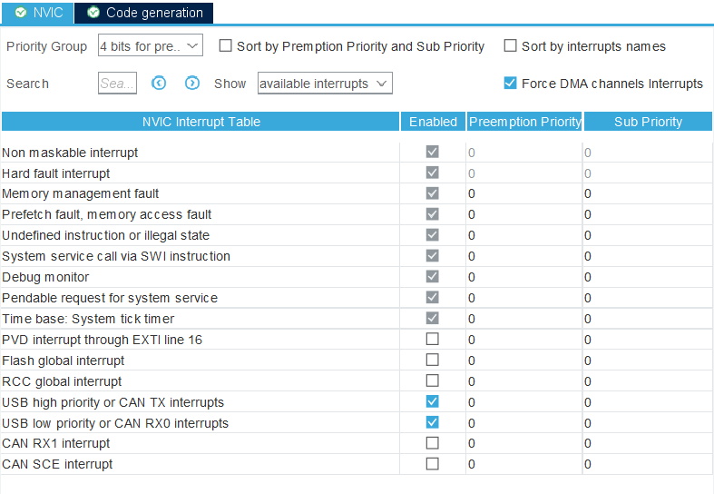
Рисунок 4.5 — Окно настройки приоритетов прерываний NVIC в STM32CubeMX

4.6. Обработчики прерываний и структура файлов проекта
Структура обработки прерываний в проекте STM32, сгенерированном CubeMX, имеет чёткую иерархию. Файл stm32f1xx_it.c (или аналогичный для другой серии) содержит универсальные обработчики прерываний, такие как TIM1_IRQHandler, TIM2_IRQHandler и т.д. Эти функции автоматически вызываются ядром при возникновении соответствующего прерывания.
Универсальный обработчик прерывания таймера, как правило, содержит единственный вызов: void TIM1_IRQHandler(void) { HAL_TIM_IRQHandler(&htim1); }
Функция HAL_TIM_IRQHandler, находящаяся в библиотеке HAL, выполняет всю необходимую работу: проверяет флаги прерываний, очищает их и вызывает соответствующую callback-функцию. Такой подход избавляет пользователя от необходимости работать с регистрами таймера напрямую и обеспечивает единообразие кода.
Пользовательский код размещается в callback-функции HAL_TIM_PeriodElapsedCallback, которая определяется в файле main.c. Это разделение уровней абстракции является важной частью философии HAL: низкоуровневая обработка прерываний скрыта в библиотеке, а пользователь работает только с высокоуровневыми функциями.
Важно помнить, что код внутри callback-функции должен выполняться как можно быстрее. Длительные вычисления или блокирующие операции (такие как HAL_Delay) внутри обработчика прерывания недопустимы, так как они блокируют обработку других прерываний и могут привести к сбоям в работе системы. Если требуется выполнить объёмную задачу в ответ на прерывание, правильным подходом является установка флага в callback-функции и обработка этого флага в основном цикле программы.

4.7. Сравнение HAL_Delay и прерываний по таймеру
Для организации задержек в программе STM32 библиотека HAL предоставляет функцию HAL_Delay(uint32_t Delay), которая обеспечивает паузу на заданное количество миллисекунд. Эта функция работает на основе системного таймера SysTick, который генерирует прерывания каждую миллисекунду, и внутреннего счётчика, инкрементируемого в обработчике прерывания SysTick.
Функция HAL_Delay чрезвычайно проста в использовании и часто применяется в учебных примерах и прототипах. Однако у неё есть серьёзный недостаток: это блокирующая функция. Во время выполнения HAL_Delay процессор не может выполнять никакой другой полезной работы — он фактически находится в режиме ожидания. Это делает HAL_Delay непригодным для многозадачных приложений, где необходимо одновременно выполнять несколько действий.
Рассмотрим типичную проблему. Пусть требуется, чтобы один светодиод мигал с периодом 500 мс, а другой — с периодом 1000 мс. При использовании HAL_Delay реализация тривиальна, но невозможно обеспечить точные периоды:
while (1) {
HAL_GPIO_TogglePin(GPIOB, GPIO_PIN_0);
HAL_Delay(500);
HAL_GPIO_TogglePin(GPIOB, GPIO_PIN_1);
HAL_Delay(1000);
}
В этом коде второй светодиод будет мигать с периодом 1500 мс, а не 1000 мс, так как задержки суммируются.
Применение прерываний по таймеру решает эту проблему элегантно. Каждый таймер работает независимо и генерирует прерывания с заданным периодом, независимо от того, что делает основной код:
// В main(): HAL_TIM_Base_Start_IT(&htim1);
// период 500 мс HAL_TIM_Base_Start_IT(&htim2);
// период 1000 мс
while (1) {
// Здесь можно выполнять любую другую работу
}
// Callback:
void HAL_TIM_PeriodElapsedCallback(TIM_HandleTypeDef *htim) {
if (htim->Instance == TIM1) {
HAL_GPIO_TogglePin(GPIOB, GPIO_PIN_0);
}
if (htim->Instance == TIM2) {
HAL_GPIO_TogglePin(GPIOB, GPIO_PIN_1);
}
}
Такой подход обеспечивает точные периоды мигания независимо друг от друга и освобождает процессор для выполнения других задач в основном цикле. Это фундаментальный принцип построения эффективных встраиваемых систем: использование прерываний для временных задач и основного цикла для фоновой обработки.
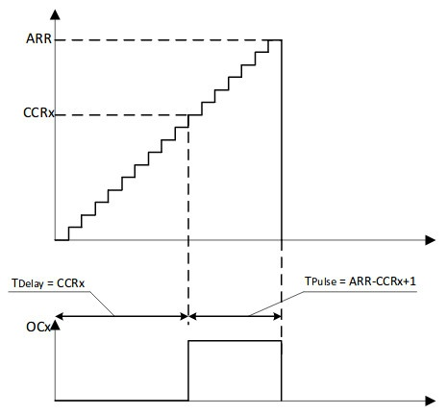
Рисунок 4.7 — Сравнение временных диаграмм при использовании HAL_Delay и прерываний

Контрольные вопросы
- Из каких основных блоков состоит таймер STM32 и каково назначение каждого из них?
- Как рассчитать значения Prescaler и ARR для получения прерывания с заданным периодом? Почему из значения необходимо вычитать единицу?
- Чем отличаются режимы счёта Up, Down и Center-aligned? В каких случаях применяется каждый из них?
- Что такое callback-функция и как она связана с обработчиком прерывания? Почему функция HAL_TIM_PeriodElapsedCallback имеет атрибут __weak?
- Как в callback-функции определить, от какого таймера пришло прерывание, если используется несколько таймеров?
- В чём разница между функцией HAL_Delay и прерываниями по таймеру? Почему HAL_Delay непригоден для многозадачных приложений?
- Какую роль играет контроллер NVIC в работе с прерываниями таймеров? Как устанавливаются приоритеты прерываний?
- Что такое системный таймер SysTick и для чего он используется в библиотеке HAL?
- Почему код внутри callback-функции прерывания должен выполняться как можно быстрее? Какие операции недопустимы в обработчике прерывания?
- Как организовать параллельное выполнение нескольких временных задач с разными периодами, используя таймеры STM32?

